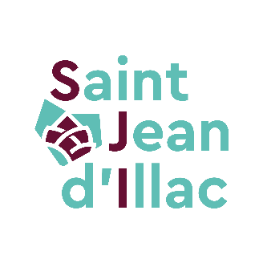

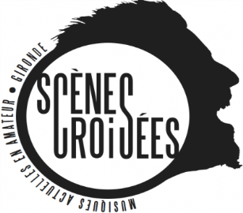**TREMPLIN SCENES CROISEES 2025**

**SAINT JEAN D’ILLAC**

**REGLEMENT**

**OBJET** : Dans le cadre de l’opération « Scènes Croisées », la ville de Saint-Jean-d’Illac organise un tremplin musical aux côtés de quatre autres communes du département : Ambarès et Lagrave, Villenave d’Ornon, Sauveterre de Guyenne et Lacanau.

**ARTICLE I** : Le tremplin musical s’adresse aux musiciens et aux groupes amateurs. Le principe est de permettre aux candidats de se départager lors d'une manifestation, organisée **le 13 juin 2025** à Saint-Jean-d’Illac. Les modalités de participation au tremplin et de désignation de ses lauréats sont décrites dans le présent règlement.

**ARTICLE II** : **L’inscription au tremplin se déroule** **du 15 janvier au 15 février 2025.** Le formulaire est disponible sur le site Internet de la ville : [www.saintjeandillac.fr](http://www.saintjeandillac.fr) ou sur demande auprès du service culturel de la mairie : [s.trougnou@mairie-stjeandillac.fr](mailto:s.trougnou@mairie-stjeandillac.fr). Toute demande reçue après cette date ne sera pas prise en compte. Le formulaire (format Word) dûment rempli devra être retourné par mail à la même adresse. Le candidat joindra obligatoirement une maquette ou précisera le lien (soundcloud, bandcamp, youtube…) donnant accès aux trois compositions nécessaires pour le tremplin.

**ARTICLE III** : Le tremplin est ouvert à toute personne physique résidant sur le département de la Gironde et ayant renvoyé sa fiche d’inscription dûment complétée au service culturel de la mairie de Saint-Jean-d’Illac. Une autorisation parentale pour les personnes mineures sera demandée lors de l’inscription, permettant aux candidats mineurs de participer au tremplin et de se produire sur scène.

**ARTICLE IV** : Les candidats doivent proposer trois compositions originales(libres de toutes contraintes). Pour ces compositions, ils ne devront utiliser que du matériel musical original. L'échantillonnage (sampling) d'œuvres préexistantes (excepté les leurs) est donc exclu de cet exercice.

**ARTICLE V** : Lors d’une commission d’écoute, un jury de professionnels appréciera les différentes candidatures et désignera les groupes invités pour la phase finale. La liste des candidats sélectionnés sera communiquée au plus tard **le 31 mars 2025**, sur le site internet de la ville [www.saintjeandillac.fr](http://www.saintjeandillac.fr) et sur son facebook : <https://fr-fr.facebook.com/StJeanDillac/>

**ARTICLE VI** : La phase finale se déroulera sur scène. Chaque groupe candidat interprétera sa musique durant 20 à 30 minutes et sera évalué par le public et par un jury de professionnels. Ils désigneront le vainqueur du tremplin et lui offriront l’accès à la grande finale des tremplins à la Rock School Barbeyà l’**automne 2025** (date non communiquée à ce jour). Un coup de cœur pourra également être attribué à l’un des groupes, lui offrant la possibilité d’être programmé sur scène à Saint-Jean-d’Illac le **21 juin 2026**.